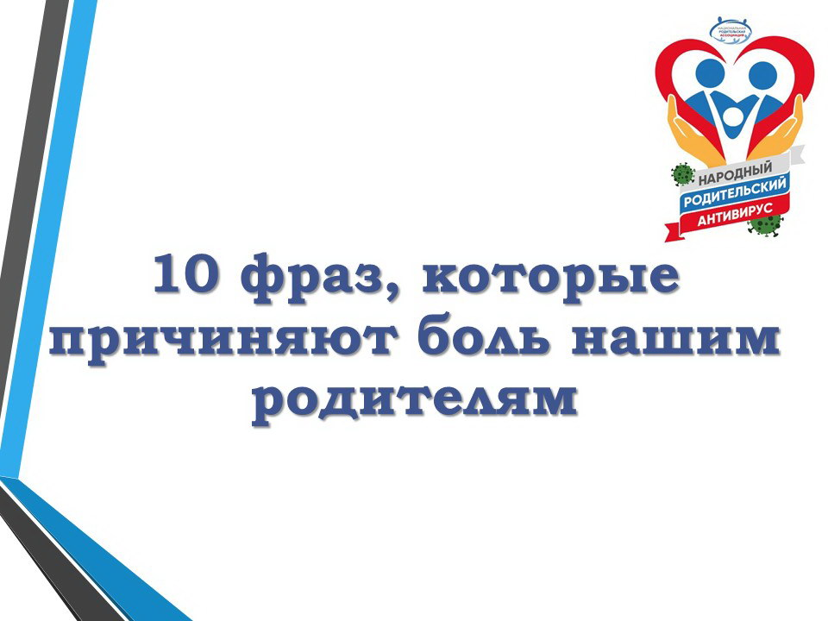Родители — единственные люди, которые знают нас на девять месяцев дольше, чем все остальные. Только они любят нас такими, какие мы есть. Мы знаем, что мама и папа нас всегда простят, но обижать их все равно нельзя. Поэтому мы подготовили небольшой список фраз, которые могут расстроить наших родителей, а также фразы, которые сделают их чуточку счастливее.

|  |  |
| --- | --- |
| **Не правильно** | **Правильно** |
| Я сам разберусь | Вам необязательно переживать из-за этого, я сам справлюсь |
| Вы никогда в меня не верили | Я хочу, чтобы Вы мною гордились |
| Вы не поймёте | Давайте я объясню |
| Я Вам ничем не обязан | Спасибо за всё, что Вы сделали для меня |
| Я уже взрослый, хватит меня опекать! | Доверьтесь мне, я уже многому научился |
| В Ваше время всё было по-другому | Вы правы, но сейчас многое поменялось |
| У меня нет времени разговаривать | Я перезвоню при первой возможности |
| Это моя жизнь, делаю, что хочу | Я бы хотел принять самостоятельное решение |
| Так уже давно никто не одевается | Давай вместе пройдёмся по магазинам |
| Мы не сможем приехать | А может, Вы к нам приедете на выходные? Внуки скучают |